**Hướng dẫn cài đặt STUNetwork.**

**Yêu cầu phải có**:

* Mysql: 8.0.21 hoặc mới hơn
* PhpMyadmin: 5.0.4 hoặc mới hơn
* Apache: 2.4.46 hoặc mới hơn
* PHP: 8.0.1 hoặc mới hơn
* Node Package Manager (NPM): 7.20.6 hoặc mới hơn
* Composer: 2.0.8 hoặc mới hơn
* Tài khoản Pusher
* Tài khoản Google + đã kích hoạt Drive API

**Cài đặt trên localhost.**

**Bước 1**: Giải nén thư mục và mở thư mục làm việc bằng chương trình soản thảo code (ví dụ: Vscode)

**Bước 2**: Cài đặt các package cho npm và composer

Node Package Manager (NPM):

Chạy lệnh

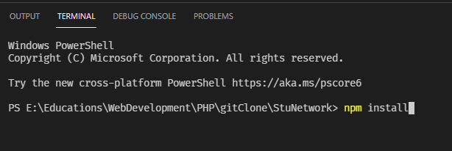

Sau khi hoàn tất phần npm tiếp đến là Composer, chạy lệnh

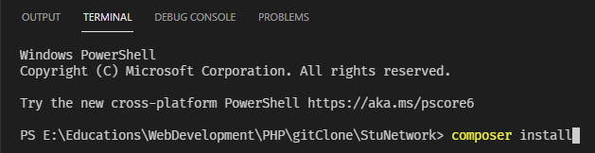

**Bước 3**: Thiết lập các biến môi trường

Mở file .env và chỉnh sửa các phần sau:

Database:

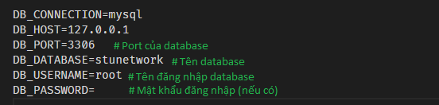

Email: thay đổi hoặc dùng như bên dưới

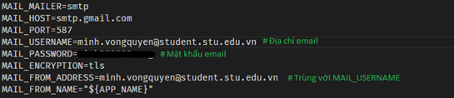

Pusher API: Thay đổi hoặc dùng như bên dưới

Tạo tài khoản tại [Pusher](https://pusher.com/), tiếp đến tạo app mới 🡪 Vào app vừa tạo 🡪 Vào “App Keys” để xem các thông tin cần thiết

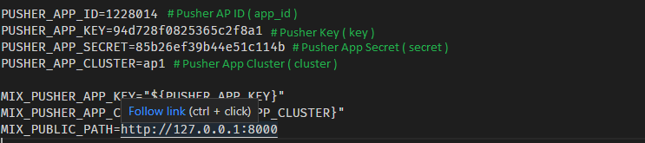

Google Drive API

Làm theo hướng dẫn như sau để lấy “client id”, “client_secret”, “drive_refresh_token”, “folder_id”

Đăng nhập Google Account và truy cập website:

<https://console.developers.google.com/>

## Lấy Client ID and Client Secret

Tạo một project mới.

[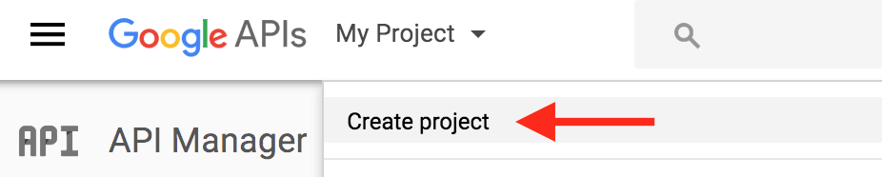](https://cloud.githubusercontent.com/assets/3598622/22397261/060eac9e-e56e-11e6-907c-717932605569.png)

Sau khi tạo thành công, hãy chắc chắn là đã chọn đúng tên project vừa tạo

Sau đó chọn phần Library và chọn "Drive API" phía dưới "Google Apps APIs" hoặc nhập từ khóa “Google Drive API” vào khung tìm kiếm và chọn kết quả tương ứng.

[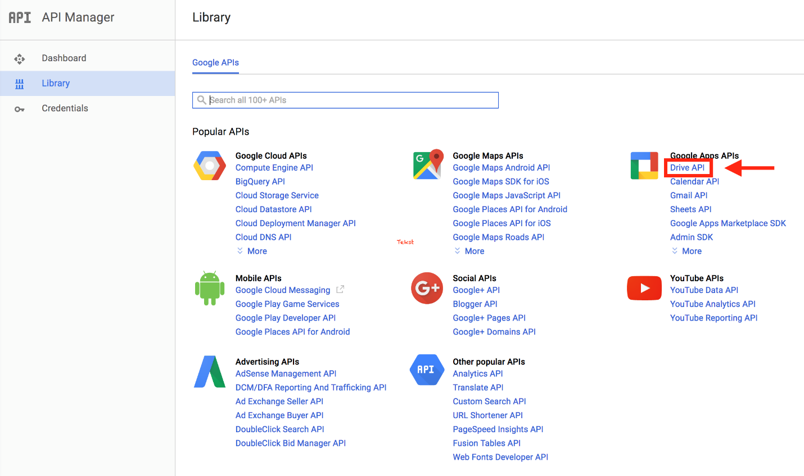](https://cloud.githubusercontent.com/assets/3598622/22397284/8765af7c-e56e-11e6-812c-608189e3b89c.png)

Kích hoạt API.

[](https://cloud.githubusercontent.com/assets/3598622/22397290/a858c6d8-e56e-11e6-9154-0052d7ecd0eb.png)

Sau đó đi đến trang “Credentials” và chọn tab “Oauth Consent Screen”. Điền phần “product name shown to users” và lưu lại. Các phần khác có thể bỏ qua.

[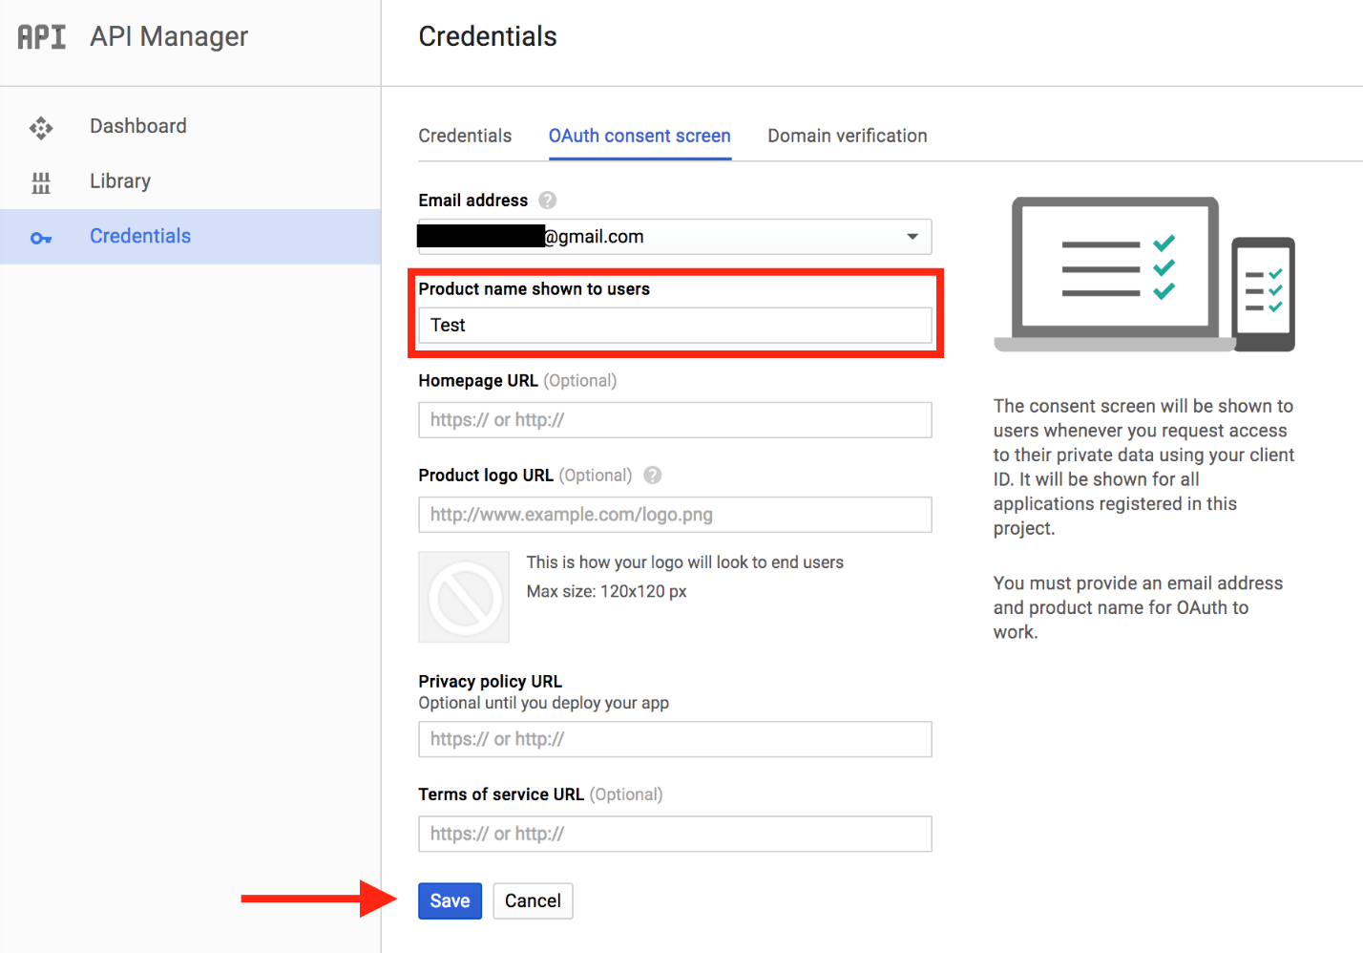](https://cloud.githubusercontent.com/assets/3598622/22397326/549fb3c0-e56f-11e6-9b0a-8771b0ba72b4.png)

Sau đó quay trở lại Credentials, Nhấn nút "Create Credentials" và chọn mục "OAuth Client ID".

[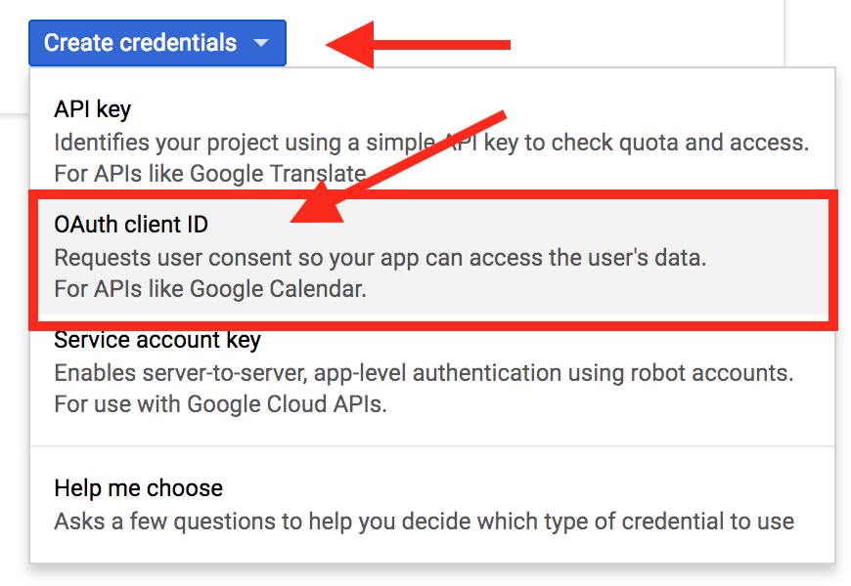](https://cloud.githubusercontent.com/assets/3598622/22397368/33f8bd0a-e570-11e6-859c-34d112c772e4.png)

Chọn "Web Application" ở phần “Application type” và đặt tên cho nó.

Nhập phần "Authorized redirect URIs", Đặt địa chỉ website của chương trình HOẶC dùng tạm thời để thử nghiệm với đường dẫn như sau: <https://developers.google.com/oauthplayground>

[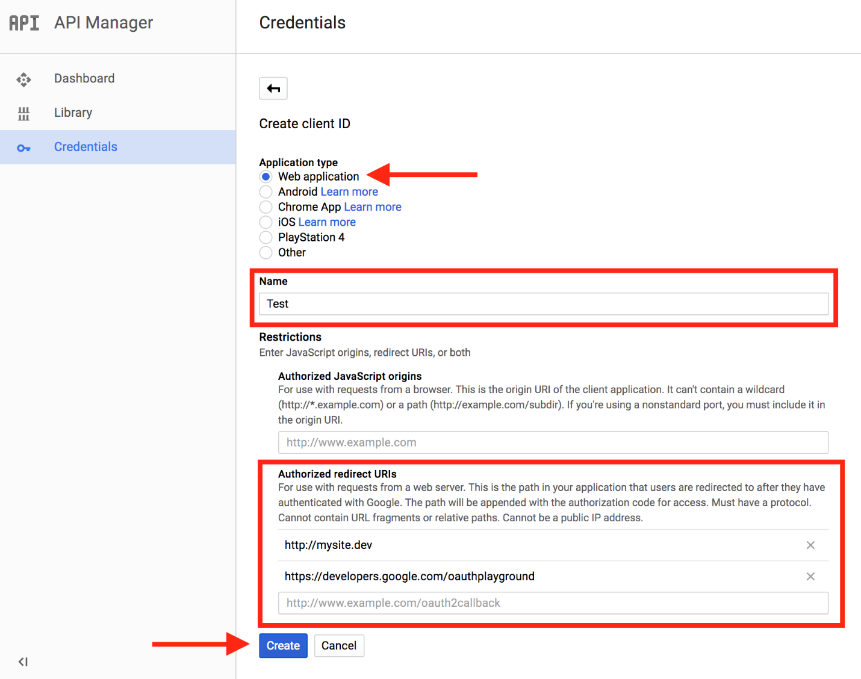](https://cloud.githubusercontent.com/assets/3598622/22397894/2924ed48-e57c-11e6-98a4-48910d99b6d2.png)

Nhấn tạo và ghi lại phần **Client ID** and **Client Secret**.

## Lấy Refresh Token

Đi đến trang <https://developers.google.com/oauthplayground>.

Chắc chắn rằng chỉ này đã được điền ở bước trước đó.

Phía trên cùng bên phải, chọn ‘settings icon’, đánh dấu chọn "Use your own OAuth credentials" và dán Client ID và Client Secret.

[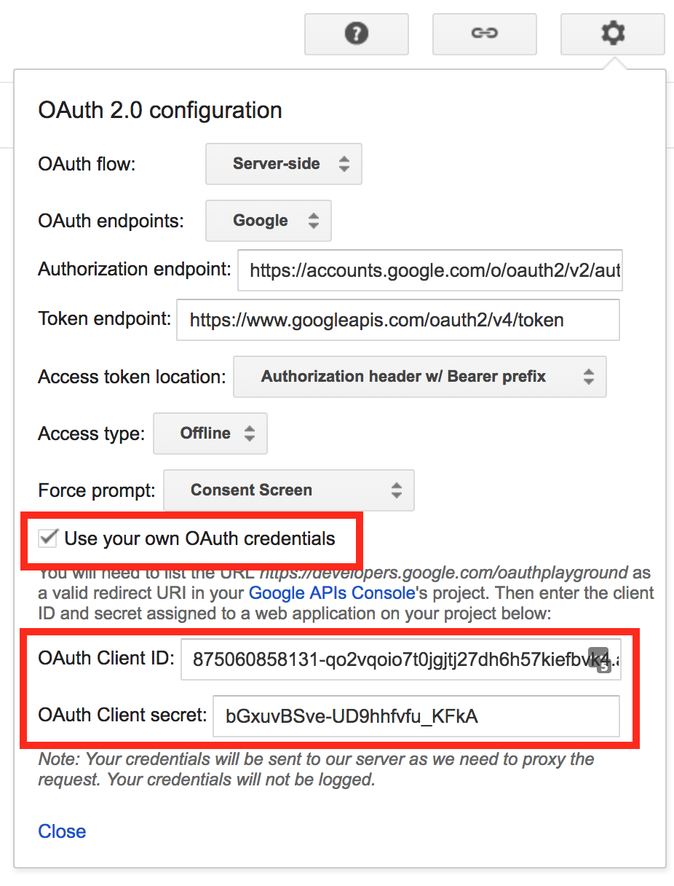](https://cloud.githubusercontent.com/assets/3598622/22397216/24fe7d88-e56d-11e6-82cf-2d75365d8800.png)

Phía tay trái phần “Step 1” , Cuộn xuống và tìm "Drive API v3”, và chọn toàn bộ các trường khả dụng

[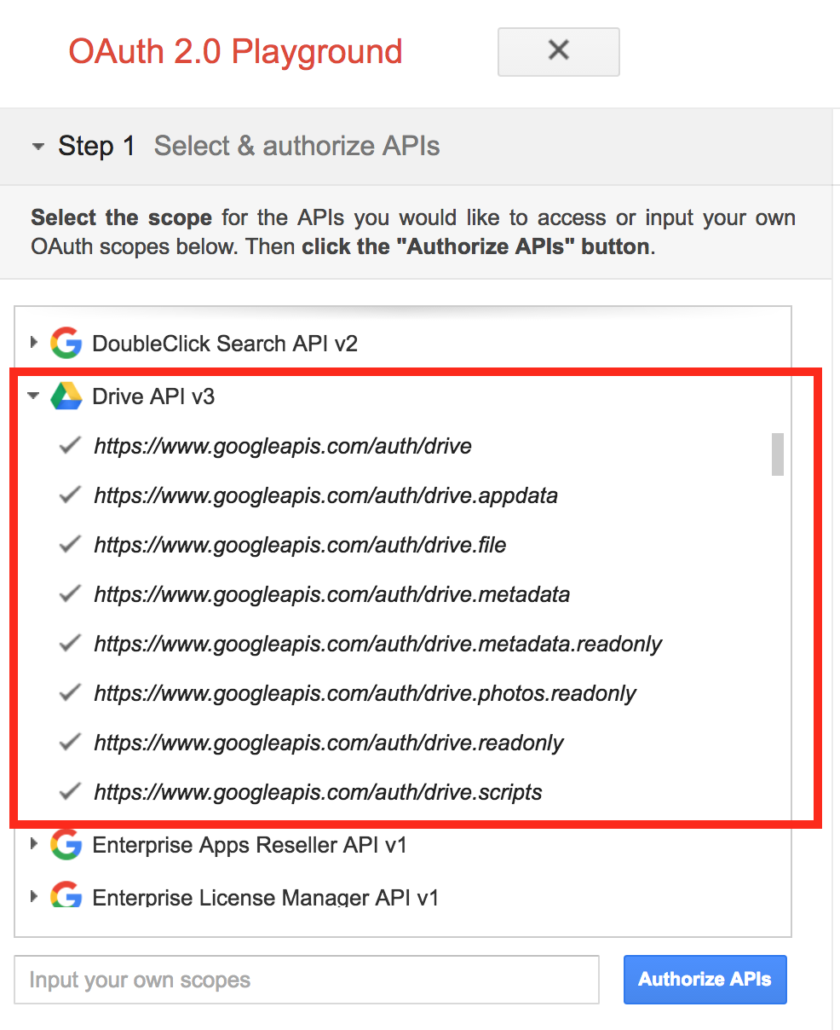](https://cloud.githubusercontent.com/assets/3598622/22397206/dbcd6106-e56c-11e6-8340-bca54ee8f2b6.png)

Nhấn "Authorize APIs" và cấp phép cho tài khoản sử dụng API (lưu ý dùng tài khoản đã tạo và đăng nhập từ các bước đầu tiên)

Khi được chuyển sang “Step 2”, Đánh dấu chọn "Auto-refresh the token before it expires" và đánh dấu chọn "Exchange authorization code for tokens".

[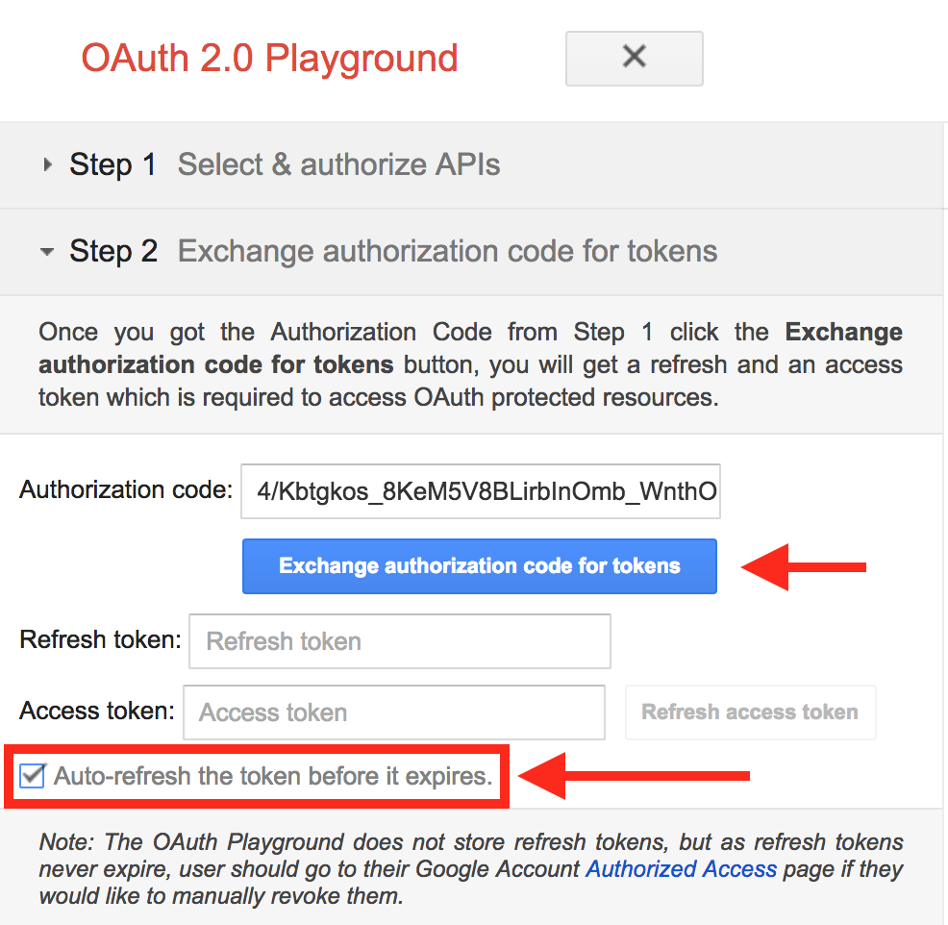](https://cloud.githubusercontent.com/assets/3598622/22397183/8472095c-e56c-11e6-85be-83adf00837c7.png)

Sau khi đã qua đến “Step 3”, nhấn lại phần “Step 2” lần nữa và copy **refresh token được cấp**.

[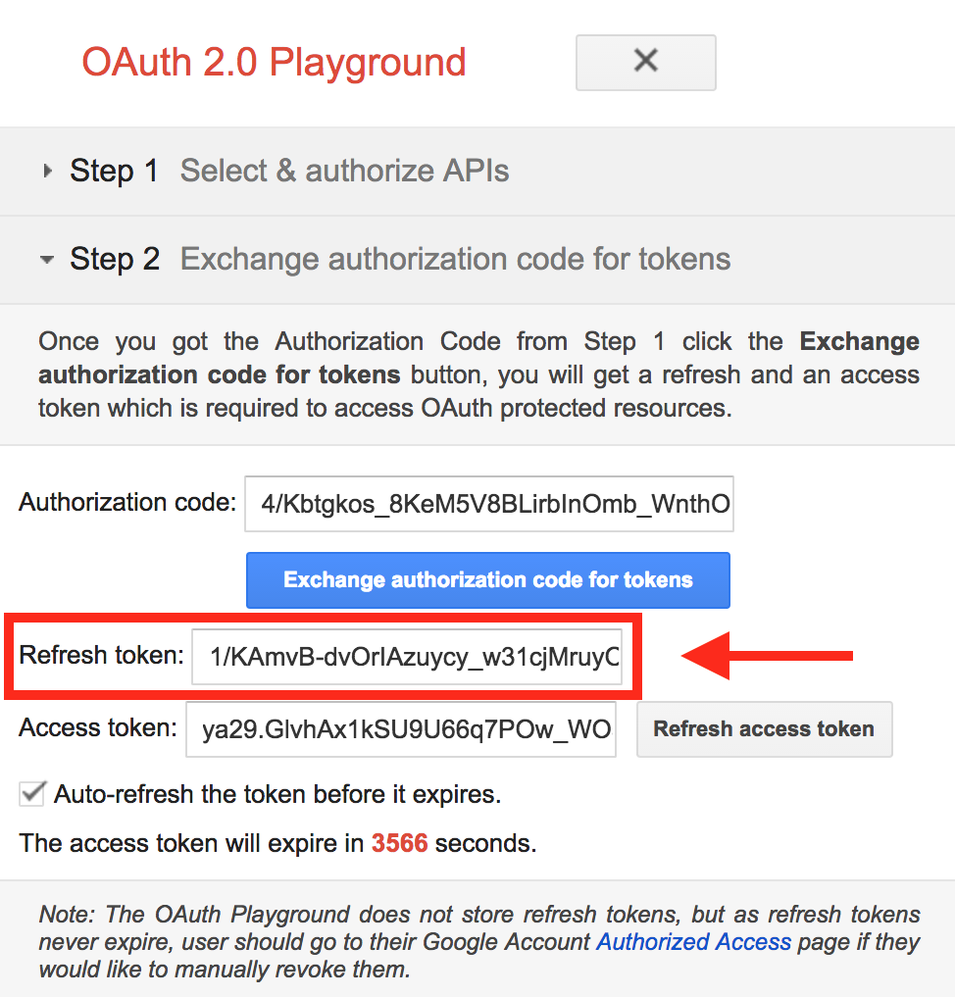](https://cloud.githubusercontent.com/assets/3598622/22397176/2cef7a98-e56c-11e6-83b9-b4653850dbca.png)

## Lấy Folder ID

Vào Google Drive của tài khoản đã dùng ở phần trước, tạo thư mục và truy cập vào thư mục đó. ID của thư mục sẽ hiện ra trên thanh địa chỉ, copy và dán vào chương trình[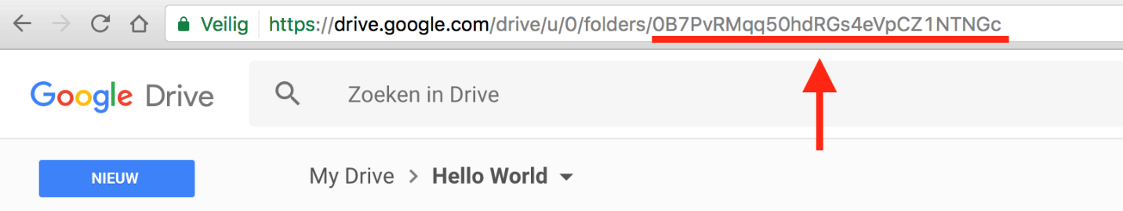](https://cloud.githubusercontent.com/assets/3598622/22397170/d79422ba-e56b-11e6-8ba6-01c622fdef42.png)

Tham khảo tại: [Setup a Laravel Storage driver with Google Drive API (github.com)](https://gist.github.com/sergomet/f234cc7a8351352170eb547cccd65011)

**Bước 4:** Reset môi trường Laravel

Bằng các câu lệnh



Và



**Bước 5:** Import database

Truy cập database và import file cơ sở dữ liệu ‘db_stunetwork’.

**Bước 6:** chạy chương trình

Nhập 2 câu lệnh ở 2 Terminal (với VSCode) khác nhau





**Bước 7:** Sử dụng

Truy cập đường dẫn 127.0.0.1:8000 và đăng nhập hoặc đăng ký

Danh sách tài khoản:

|  |  |  |
| --- | --- | --- |
| Email | Mật khẩu | Role |
| [Hieu.levan@student.stu.edu.vn](mailto:Hieu.levan@student.stu.edu.vn) | vongquyenminh | User |
| [Minh.vongquyen@student.stu.edu.vn](mailto:Minh.vongquyen@student.stu.edu.vn) | vongquyenminh | Super-admin |
| [Anh.chaunguyenquoc@student.stu.edu.vn](mailto:Anh.chaunguyenquoc@student.stu.edu.vn) | vongquyenminh | user |
| [DH51703728@student.stu.edu.vn](mailto:DH51703728@student.stu.edu.vn) | vongquyenminh | user |